

**Iván Soria Solís**

**JUEGO DIDÁCTICO DE NAVES EN HTML5**  
**OSCCO QUISPE WILBER**

**DE LA CRUZ MORENO HEBERT**  
***Universidad Nacional José María Arguedas***

**Introducción**

Los juegos en línea o  [videojuegos de rol](https://es.wikipedia.org/wiki/Videojuego_de_rol) masivo permiten a miles de jugadores introducirse en un mundo virtual de forma simultánea a través de [internet](https://es.wikipedia.org/wiki/Internet) e interactuar entre ellos. Consisten, en un primer momento, en la que el jugador ingresa al menú principal y elegir la opción de iniciar juego mediante el cual el jugador empieza a jugar o puede introducirse en el juego. Donde según que va a jugando cuando llega a matar al nave malo va acumulando puntos y también incrementa su vida de juego del nave bueno.

Por lo cual el juego del Naves fue creado con el objetivo de llamar la atención a los aficionados, quienes serán los niños y los jóvenes en mayor cantidad.

**Propósito**

El presente manual tiene como finalidad ser una guía básica de operación del juego; permitiendo al lector del mismo tiempo adquirir las destrezas

**Objetivo del manual de usuario**

El presente manual de usuario tiene como objetivo ser una guía básica de operación del juego; facilita al lector del mismo tiempo adquirir las habilidades y conocimientos precisos para un logro y así poder disfrutar del juego, y ser una herramienta de consulta de primera mano a la cual puede recurrir el usuario en cualquier momento.

Se pretende dar una idea más detallada de los alcances y ventajas del juego, que permite un aprendizaje usando una manera no convencional, despertando el interés del estudio, logrando así un mejor aprendizaje.

Así disfrute del juego, y ser una herramienta de consulta de primera mano a la cual puede recurrir el usuario en cualquier momento.

Se pretende dar una idea más detallada de los alcances y ventajas del juego, que permite un aprendizaje usando una manera no convencional, despertando el interés del estudio, logrando así un mejor aprendizaje.

# Cómo Jugar este Juego

Para poder jugar este juego, de manera sencilla y sin complicaciones, debe seguir los siguientes pasos:

**Menú principal del juego**

Este es el menú principal del juego donde encontraremos los iconos como principal, ver controles e iniciar juego

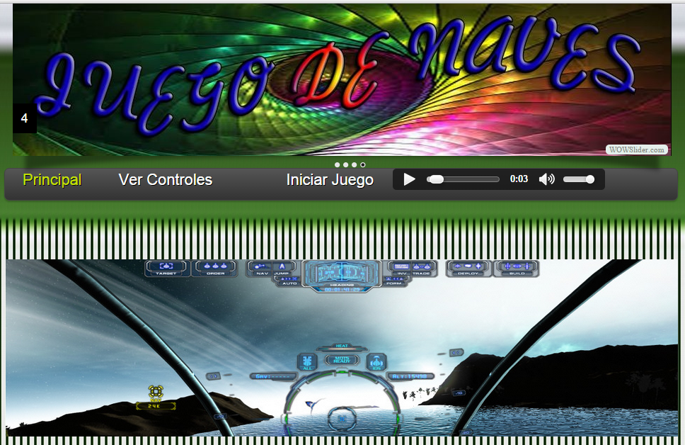

Lugo si queremos ingresar al menú “ver controles” solo ingresaremos haciendo clic sobre este  luego si queremos ingresar a iniciar juego hacer clic en este botón .por lo tanto se nos abrirá el siguiente menú:

**Menú ver controles**

Esta página nos permite ver las teclas que se requiere para jugar el juego y nos permite ver que navegadores pueden abrir y asi para no tener ningún problema jugar el juego y luego disfrutarlo a lo máximo.

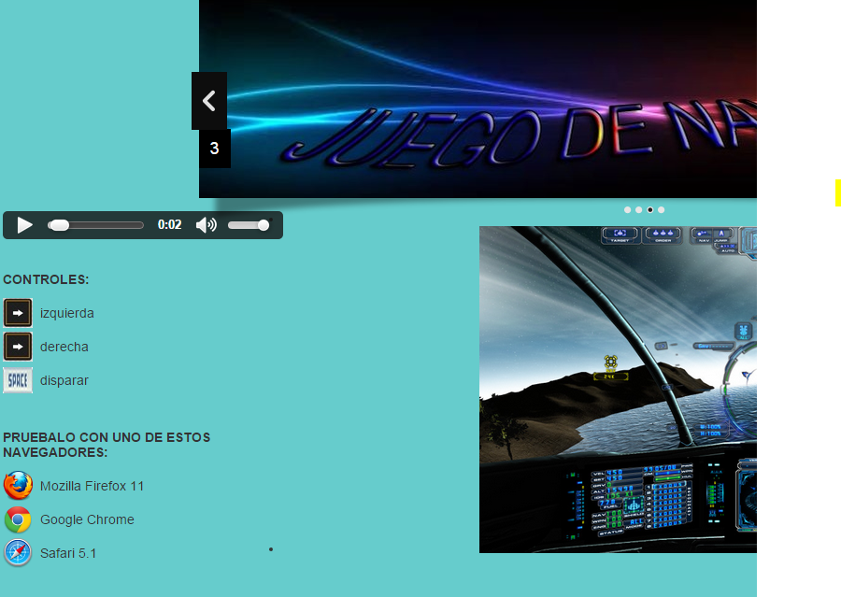

**Menú iniciar juego**

Este es el menú para poder jugar el jugo de naves donde nos mostrara los puntajes del juego y unas músicas que el jugador puede escuchar según que le guste o caso contrario puede jugar en silencio haciendo una pausa a la música que está sonando

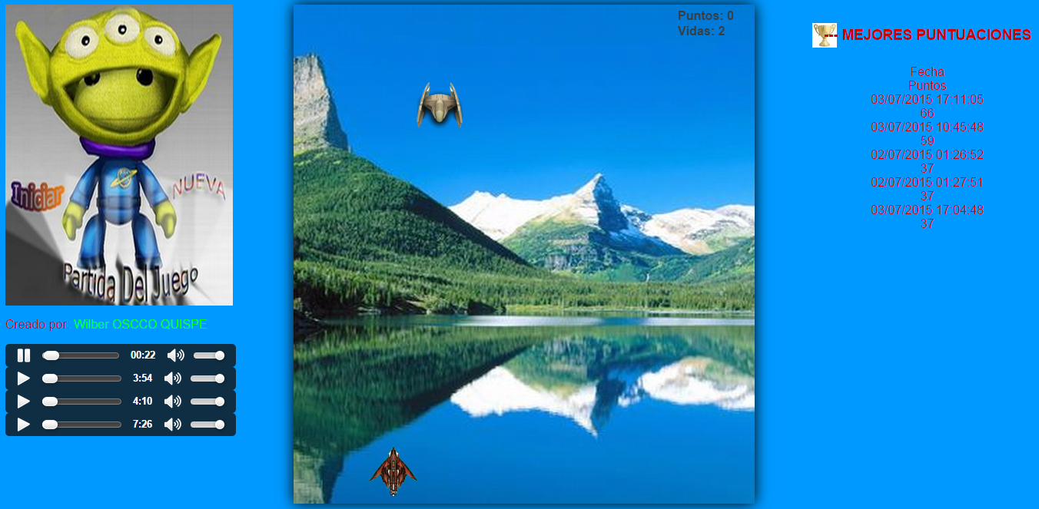

Conclusión

Terminando con este manual de usuario usted ya puede iniciar el juego y disfrutar en sus tiempos libre para una buena distracción de la mente.

Aunque se nota que todavía hay ciertos aspectos de este juego que pueden mejorarse, lo cual este manual me parece que es una buena alternativa y sencilla para poder jugar este juego y muy entendible.

**Agradecimiento**  
  
Primero y antes que nada, dar gracias a Dios, por estar conmigo en cada paso que doy, por fortalecer mi corazón e iluminar mi mente y por haber puesto en mi camino a aquellas personas que han sido mi soporte y compañía durante todo el periodo del semestre.  
  
Agradecer hoy y siempre a mi familia por el esfuerzo realizado por ellos. El apoyo en mis estudios, de ser así no hubiese sido posible estar en la universidad. A mis padres y demás familiares ya que me brindan el apoyo, la alegría y me dan la fortaleza necesaria para seguir adelante.

**Referencias**

[**https://github.com/wilberoq/version1**](https://github.com/wilberoq/version1)

[**https://rolandocaldas.com/html5/como-incluir-css3-en-html5**](https://rolandocaldas.com/html5/como-incluir-css3-en-html5)

[**http://wowslider.com/es/**](http://wowslider.com/es/)

[**https://adegiusti.files.wordpress.com/2013/09/el-gran-libro-de-html5-css3-y-javascript.pdf**](https://adegiusti.files.wordpress.com/2013/09/el-gran-libro-de-html5-css3-y-javascript.pdf)